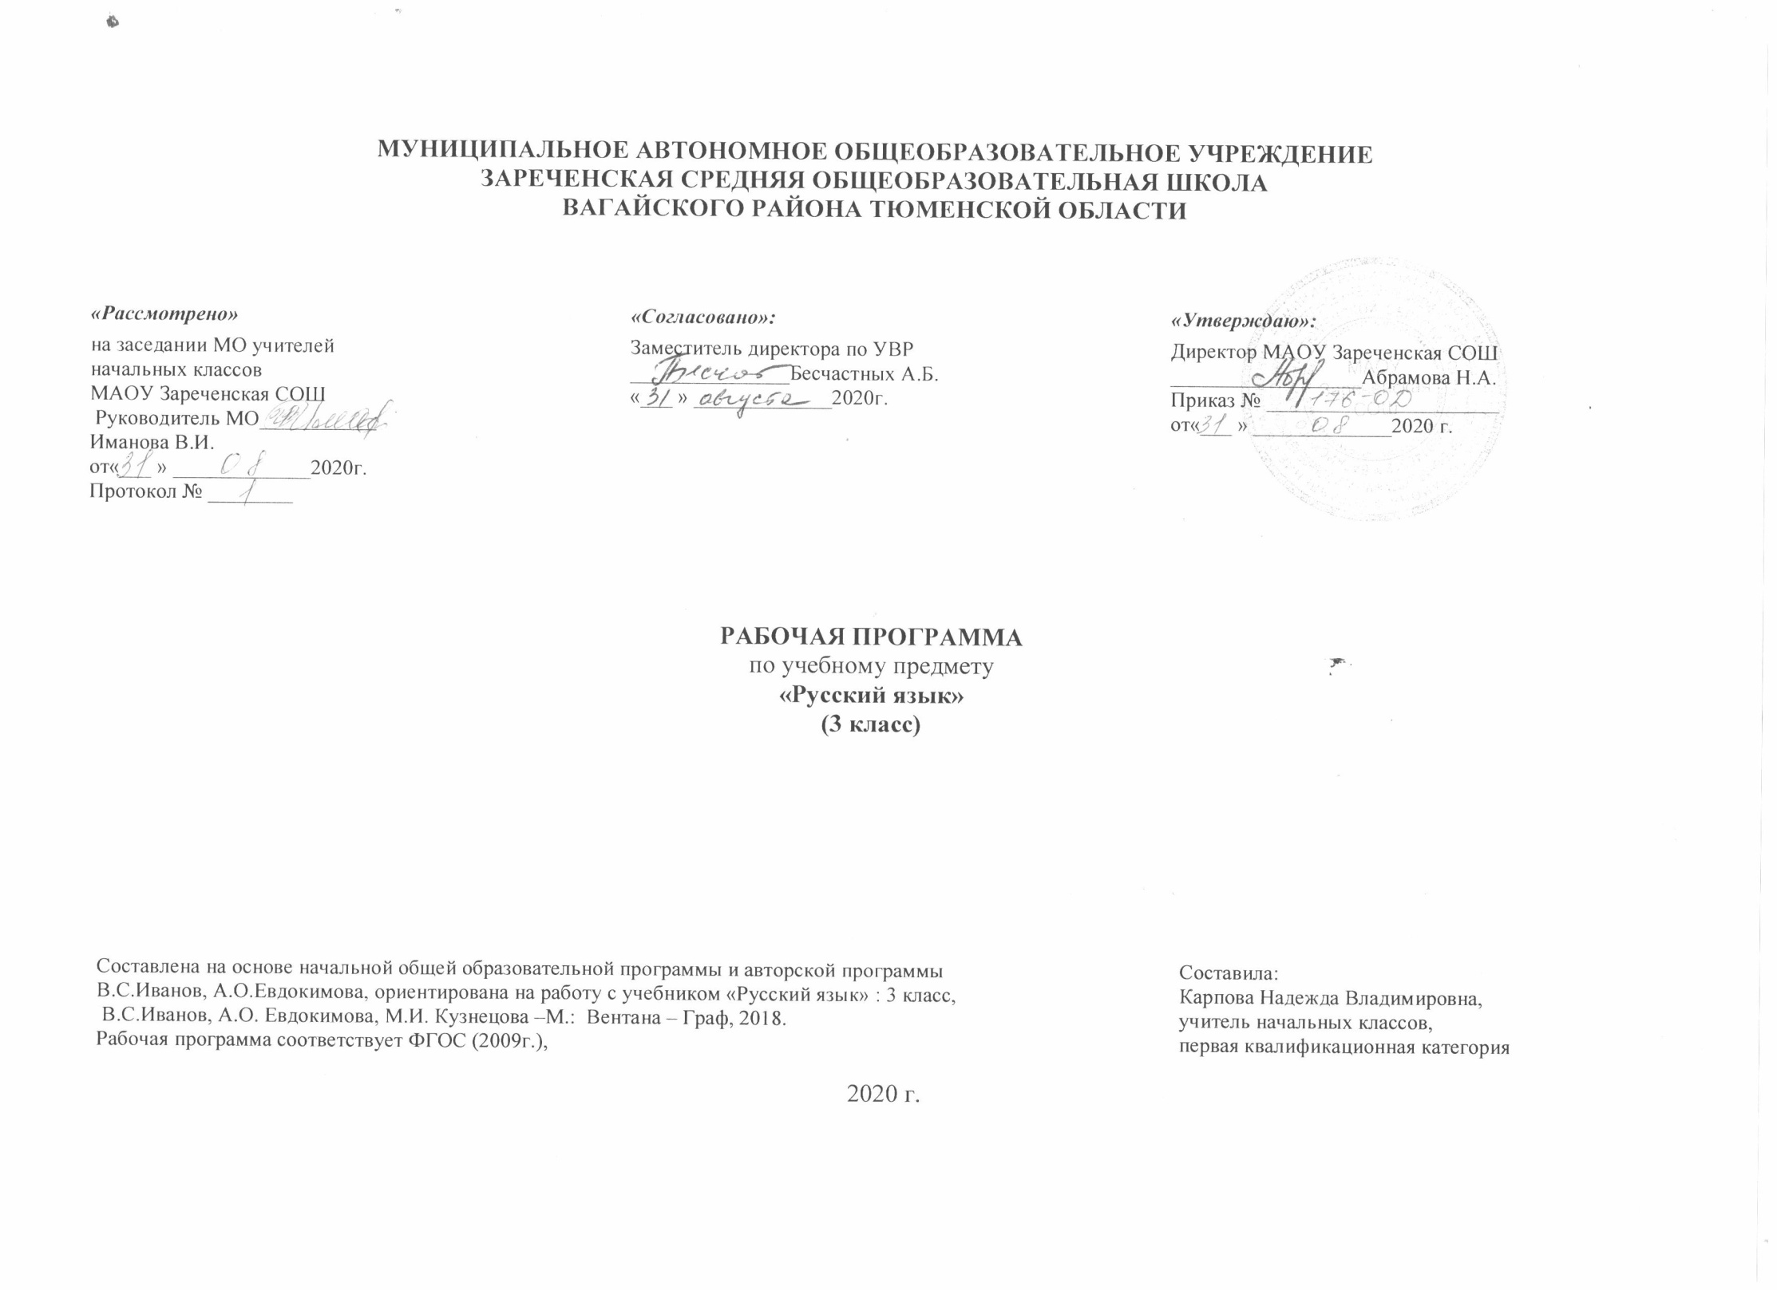
1.Планируемые результаты изучения учебного предмета «Русский язык» 3 класс
Личностные результаты :
У третьеклассника продолжат формироваться:
- осознание языка как основного средства человеческого общения;
- восприятие русского языка как явления национальной культуры;
- понимание того, что правильная устная и письменная речь есть показатели индивидуальной культуры человека;
- способность к самооценке на основе наблюдения за собственной речью.
Метапредметные результаты :
У третьеклассника продолжат формироваться:
- умение использовать язык с целью поиска необходимой информации в различных источниках для решения учебных задач;
- способность ориентироваться в целях, задачах, средствах и условиях общения;
- умение выбирать адекватные языковые средства для успешного решения коммуникативных задач (диалог, устные монологические высказывания, письменные тексты) с учётом особенностей разных видов речи, ситуаций общения;
- понимания необходимости ориентироваться на позицию партнёра, учитывать различные мнения и координировать различные позиции в сотрудничестве с целью успешного участия в диалоге;
- стремление к более точному выражению собственного мнения и позиции; умение задавать вопросы.
Предметные результаты :
У третьеклассника продолжат формироваться:
- овладение начальными представлениями о нормах русского литературного языка (орфоэпических, лексических, грамматических) и правилах речевого этикета;
- умение применять орфографические правила и правила постановки знаков препинания (в объёме изученного) при записи собственных и предложенных текстов;
- умение проверять написанное;
- умение (в объёме изученного) находить, сравнивать, классифицировать, характеризовать такие языковые единицы, как звук, буква, часть слова, часть речи, член предложения, простое предложение;
- способность контролировать свои действия, проверять написанное.

2.Содержание программы учебного предмета «Русский язык» (170 часов)
- Фонетика. Повторение изученного в 1-2 классах на основе введения фонетического анализа слова (3 ч).
- Состав слова. Повторение изученного во 2 классе на основе введения разбора слова по составу (4 ч).
- Синтаксис(18 ч)
Предложение. Главные члены предложения: подлежащее и сказуемое. Второстепенные члены предложения: дополнение, определение, обстоятельство.
Однородные члены предложения.
- Морфология (40 ч)
Части речи; деление частей речи на самостоятельные и служебные.
Имя существительное: общее значение (повторение изученного во 2 классе). Род и число имен существительных. Падеж. Падеж и предлог: образование предложно-падежной формы. Склонение имен существительных. Существительные одушевленные и неодушевленные, собственные и нарицательные. Словообразование имен существительных.
Имя прилагательное: общее значение (повторение изученного во 2 классе). Изменение имен прилагательных по родам, числам и падежам. Основные признаки качественных, относительных и притяжательных имен прилагательных.
Местоимение. Личные местоимения. Употребление личных местоимений в речи. Склонение личных местоимений.
- «Правописание» (формирование навыков грамотного письма) (54 ч)
Повторение правил правописания, изученных во 2 классе.
Правописание надежных окончаний имен существительных. Правописание суффиксов имен существительных -ок-, -ец-, -иц-, -инк-, -енк-, сочетаний -ичк-, -ечк-.
Правописание падежных окончаний имен прилагательных.
Постановка запятой при однородных членах (при перечислении, при употреблении союзов а, но).
- «Развитие речи» (35 ч)
Продолжение работы над структурой текста, начатой во 2 классе: озаглавливание текстов, написание собственных текстов по заданным заглавиям; корректирование
текстов с нарушенным порядком предложений и абзацев; составление плана текста, написание текста по заданному плану. Определение типов текстов (повествование, описание, рассуждение) и создание собственных текстов заданного типа.
Знакомство с изложением и сочинением как видами письменной работы.
Знакомство с жанрами письма и поздравительной открытки.
Создание собственных текстов и корректирование заданных текстов с учетом правильности, богатства и выразительности письменной речи (с опорой на материал раздела Лексика», изученного во 2 классе): использование в текстах многозначных слов, синонимов, антонимов, заимствованных слов, устаревших слов и фразеологизмов.

3.Тематическое распределение часов учебного предмета « Русский язык» 3 класс

№ п/п | Тема урока | Кол-во  часов
 | Повторяем фонетику. | 1
 | Вспоминаем правила написания заглавной буквы. | 1
 | Фонетический анализ слова. | 1
 | Вспоминаем правило переноса слов. | 1
 | Текст, его признаки и типы. | 1
 | Фонетический анализ слов. | 1
 | Правила обозначения гласных после шипящих. | 1
 | Состав слова. | 1
 | Правописание безударных гласных в корне слов. | 1
 | Повторяем признаки и типы текстов. | 1
 | Разбор слова по составу. | 1
 | Повторяем правила правописания согласных в корне. | 1
 | Повторяем словообразование. | 1
 | Текущий диктант или тест по теме «Повторение изученных орфограмм». | 1
 | Анализ ошибок, допущенных в диктанте Правило написания непроизносимых согласных в корне слова. | 1
 | Текст и его заглавие. | 1
 | Разбор слова по составу и словообразование. | 1
 | Повторяем правописание суффиксов. | 1
 | Повторяем правописание приставок. | 1
 | Заглавие и начало текста. | 1
 | Предложение и его смысл. Слова в предложении. | 1
 | Текущая контрольная работа или тест по темам «Фонетический анализ слова, разбор слова по составу». | 1
 | Виды предложения по цели высказывания и интонации. | 1
 | Последовательность предложений в тексте. Сам/ раб по развит. речи: «Текст, заголовок текста». | 1
 | Списывание по теме «Повторение изученных орфограмм». | 1
 | Главные члены предложения. | 1
 | Повторяем написание разделительного твердого и разделительного мягкого знаков. | 1
 | Главные члены предложения. | 1
 | Повторяем написание ъ и ь разделительных знаков | 1
 | Главные члены предложения. | 1
 | Учимся писать приставки. | 1
 | Учимся писать приставки, оканчивающиеся на з/с. | 1
 | Словарный диктант. Подлежащее. | 1
 | Итоговый диктант по теме «Орфограммы, изученные во 2 классе» | 1
 | Анализ ошибок допущенных в диктанте | 1
 | Сказуемое. | 1
 | Учимся писать письма. | 1
 | Подлежащее и сказуемое. | 1
 | Итоговая к/работа по темам «Простое предложение. Виды предложений по цели высказывания и по интонаци». | 1
 | Учимся писать письма. | 1
 | Второстепенные члены предложения. | 1
 | Второстепенные члены предложения. Обстоятельство. | 1
 | Учимся писать приставку с-. | 1
 | Обстоятельство. | 1
 | Учимся писать письма. | 1
 | Определение. | 1
 | Определение. | 1
 | Учимся писать слова с двумя корнями. | 1
 | Запоминаем соединительные гласные о, е. | 1
 | Учимся писать письма. | 1
 | Дополнение. | 1
 | Дополнение. | 1
 | Учимся писать буквы о, ё после шипящих в корне слова. | 1
 | Текущая контрольная работа или тест по темам «Распр. и нераспр. Пред-ия. Второстепенные члены предложения». | 1
 | Работа над ошибками допущенными в контрольной работе. | 1
 | Учимся писать буквы о, ё после шипящих в корне слова. | 1
 | Учимся писать письма. | 1
 | Однородные члены предложения. | 1
 | Учимся обозначать звук [ы] после звука [ц]. | 1
 | Однородные члены предложения. | 1
 | Знаки препинания при однородных членах предложения. | 1
 | Учимся писать письма. | 1
 | Однородные члены предложения. | 1
 | Учимся ставить знаки препин. в предл. с однородными членами. | 1
 | Однородные члены предложения. Словарный диктант. | 1
 | Списывание | 1
 | Учимся ставить знаки препинания в предложениях с однородными членами предлож. | 1
 | Повторяем фонетику и состав слова. | 1
 | Итоговая контр работа за 1полугод. по темам «Фонетика. Состав слова. Синтаксис. Простое пред-ние». | 1
 | Повторение. | 1
 | Итоговый диктант за 1 полугод по теме «Орфограммы, изученные в 1 полуг». | 1
 | Анализ ошибок, допущенных в диктанте. | 1
 | Части речи. | 1
 | Самостоятельная работа | 1
 | Самостоятельные и служебные части речи. | 1
 | Имя существительное. | 1
 | Повторение. | 1
 | Учимся писать изложение. | 1
 | Повторение пройденного. | 1
 | Учимся писать изложение. | 1
 | Род имен существительных. | 1
 | Род имен существительных. | 1
 | Учимся писать изложение. | 1
 | Число имен существительных. | 1
 | Правописание мягкого знака после шипящих в именах существительных. | 1
 | Правописание мягкого знака после шипящих в именах существительных. | 1
 | Число имен существительных. | 1
 | Изменение имен существительных по числам. | 1
 | Изменение имен существительных по числам. | 1
 | Учимся писать изложение. | 1
 | Текущая контрольная работа по теме «Части речи, род и число имен существительных». | 1
 | Изменение имен существительных по падежам. | 1
 | Падеж имен существительных. Косвенные падежи. | 1
 | * Падеж имен существительных. Падежные предлоги. | 1
 | Учим слова с удвоенными согласными в корне слова. | 1
 | Учимся писать письма. | 1
 | Падеж имен существительных. | 1
 | Учимся писать суффикс -ок- в именах существительных. | 1
 | Падеж имен существительных. | 1
 | Учимся писать суффиксы -ец- и -иц- и сочетания ичк и ечк. | 1
 | Работа с текстом. | 1
 | Склонение имен существительных. Наблюдение. Понятие о склонении. | 1
 | Учимся писать сочетания инк, енк. | 1
 | Текущий диктант: «Ь после шипящих на конце имен сущ. Удвоенные согл. в словах. Суффиксы имен сущ». | 1
 | Анализ ошибок, допущенных в диктанте. | 1
 | Склонение имен существительных. | 1
 | Правописание безударных окончаний имен существительных 1-го склонения. | 1
 | Списывание. | 1
 | Склонение имен существительных родительного падежа множественного числа. | 1
 | Тест по теме «Род, число, падеж, склонение имен существительных». | 1
 | Правописание безударных окончаний имен существительных 1-го склонения. | 1
 | Имена существительные одушевленные и неодушевленные. | 1
 | Учимся писать безударные окончания имен существительных 2 склонения. | 1
 | Учимся писать изложения. | 1
 | Имена существительные одушевленные и неодушевленные. | 1
 | Учимся писать безударные окончания имен существительных 2 склонения. | 1
 | Имена существительные собственные и нарицательные. | 1
 | Правописание гласных в окончаниях имен существительных после шипящих и ц. | 1
 | Учимся писать изложение. | 1
 | Способы образования имен существительных. | 1
 | Правописание безударных окончаний имен существительных 3-го склонения. | 1
 | Итоговый диктант по теме «Орфограммы, изученные в третьей четверти». | 1
 | Способы образования имен существительных. | 1
 | Итоговая к/ работа по теме «Грамматические признаки имени существительного». | 1
 | Учимся писать безударные окончания имен существительных 3-го склонения. | 1
 | Текущее изложение. | 1
 | Повторяем фонетику и состав слова. Словарный диктант. | 1
 | Повторяем правописание безударных окончаний имен сущ. 1-го, 2-го и 3-го скл. | 1
 | Имя прилагательное. | 1
 | Правописание окончаний имен существительных множественного числа. | 1
 | Повторение. | 1
 | Имя прилагательное. | 1
 | Повторяем правописание безударных окончаний имен существительных. | 1
 | Имя прилагательное. | 1
 | Правописание имен существительных на ий, ия, ие. | 1
 | Правописание имен существительных на ий, ия, ие. | 1
 | Повторение правил правописания безударных окончаний имен существительных. | 1
 | Текущий диктант по теме «Правописание падежных окончаний имен существительных». | 1
 | Качественные имена прилагательные. | 1
 | Изложение с элементами сочинения. | 1
 | Степени сравнения качественных прилагательных. | 1
 | Правописание окончаний имен прилагательных. | 1
 | Учимся писать изложение. | 1
 | Степени сравнения качественных прилагательных. | 1
 | Правописание окончаний имен прилагательных. | 1
 | Краткая форма качественных прилагательных. | 1
 | Правописание окончаний имен прилагательных. | 1
 | Учимся писать сочинение. | 1
 | Относительные имена прилагательные. | 1
 | Относительные имена прилагательные. Правописание относительных прилагательных. | 1
 | Как образуются относительные имена прилагательные. | 1
 | Правописание относительных прилагательных. | 1
 | Относительные имена прилагательные. | 1
 | Текущая контрольная работа по теме «Имя прилагательное и его грамматическое значение». | 1
 | Учимся писать сочинение. | 1
 | Правописание относительных прилагательных. | 1
 | Притяжательные имена прилагательные. | 1
 | Правописание притяжательных прилагательных. | 1
 | Итоговый диктант по теме «Орфограммы изученные в 3 классе». | 1
 | Анализ ошибок, допущенных в диктанте. Повторение. | 1
 | Повторяем фонетику и состав слова. | 1
 | Списывание. | 1
 | Правописание краткой формы качественных прилагательных. Словарный диктант. | 1
 | Местоимение. | 1
 | Текущее изложение. | 1
 | Личные местоимения. | 1
 | Личные местоимения. | 1
 | Правописание местоимений с предлогами. | 1
 | Как изменяются местоимения. | 1
 | Правописание местоимений. Как изменяются местоимения. | 1

